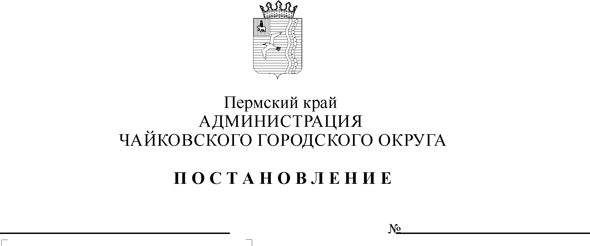

Дата рег.
Рег. номер
О внесении изменений в Положение о системе оплаты труда работников физической культуры и спорта подведомственных Управлению физической культуры и спорта администрации города Чайковского", утвержденное постановлением администрации города Чайковского от 23 мая 2019 г. № 999

В соответствии со статьями 135, 144, 145 Трудового кодекса Российской Федерации, статьей 16 Федерального закона от 6 октября 2003 г. № 131-ФЗ «Об общих принципах организации местного самоуправления в Российской Федерации», Уставом Чайковского городского округа»
ПОСТАНОВЛЯЮ:
- Утвердить прилагаемые изменения, которые вносятся в Положение о системе оплаты труда работников учреждений физической культуры и спорта, подведомственных Управлению физической культуры и спорта администрации Чайковского городского округа, утвержденное постановлением администрации города Чайковского от 23 мая 2019 г. № 999 (в редакции постановлений администрации Чайковского городского округа от 11.10.2019 № 1674, 27.02.2020 № 208).
2. Опубликовать постановление в муниципальной газете «Огни Камы» и разместить на официальном сайте администрации Чайковского городского округа.
3. Постановление вступает в силу после его официального опубликования.
4. Контроль за исполнением постановления возложить на заместителя главы администрации Чайковского городского округа по социальным вопросам.

Глава городского округа-
глава администрации
Чайковского городского округа Ю.Г. Востриков
УТВЕРЖДЕНЫ
постановлением администрации
Чайковского городского округа
от_____________№____________
ИЗМЕНЕНИЯ
которые вносятся в Положение о системе оплаты труда работников учреждений физической культуры и спорта, подведомственных Управлению физической культуры и спорта
администрации Чайковского городского округа
1. Пункт 2.7. изложить в следующей редакции:
«2.7. К вспомогательному персоналу относятся должности:
дежурный по спортивному залу;
администратор тренировочного процесса;
кассир;
делопроизводитель;
документовед;
секретарь руководителя;
администратор;
инспектор по кадрам;
заведующий хозяйством;
заведующий складом;
юрисконсульт;
специалист по закупкам;
помощник руководителя;
специалист по связям с общественностью;
специалист по охране труда;
инженер-энергетик (энергетик);
главный инженер;
медицинская сестра;
фельдшер;
медицинская сестра по массажу;
специалист, ответственный за обеспечение безопасности
дорожного движения».
- Приложение 3 к Положению о системе оплаты труда работников учреждений физической культуры и спорта, подведомственных Управлению физической культуры и спорта администрации Чайковского городского округа изложить в следующей редакции:

Приложение 3
к Положению о системе оплаты
труда работников учреждений
физической культуры и спорта,
подведомственных Управлению
физической культуры и спорта
администрации Чайковского
городского округа

СХЕМА
тарифных ставок, окладов (должностных окладов) работников учреждений физической культуры и спорта, подведомственных Управлению физической культуры и спорта администрации Чайковского городского округа, по должностям, не включенным в профессиональные квалификационные группы
Наименование должностей | Минимальный размер тарифных ставок, окладов (должностных окладов) (рублей)
1 | 2
Специалист по закупкам  Специалист по связям с общественностью  Специалист по охране труда | 7 500
Специалист, ответственный за обеспечение безопасности дорожного движения | 8 500
Помощник руководителя | 9 500
Директор (заведующий) спортивного сооружения | 10 900
Главный инженер | 10 900

